

**山东大学(威海)**

**物流仓储管理系统**

**-面向对象需求与设计**

年级： 2019 级

专业： 计算机合

作者：黄皓，赵玉淋，朱胤璘，樊华

**目录**

目录

面向对象需求文档 3

一、用例图 3

二、类图 8

三、 用例描述 12

面向对象设计文档 24

一、 体系结构图 24

二、 类图 25

三、 状态图 31

四、 主要算法流程 36

# 面向对象需求文档

## 一、用例图

**1.1订单管理子系统**

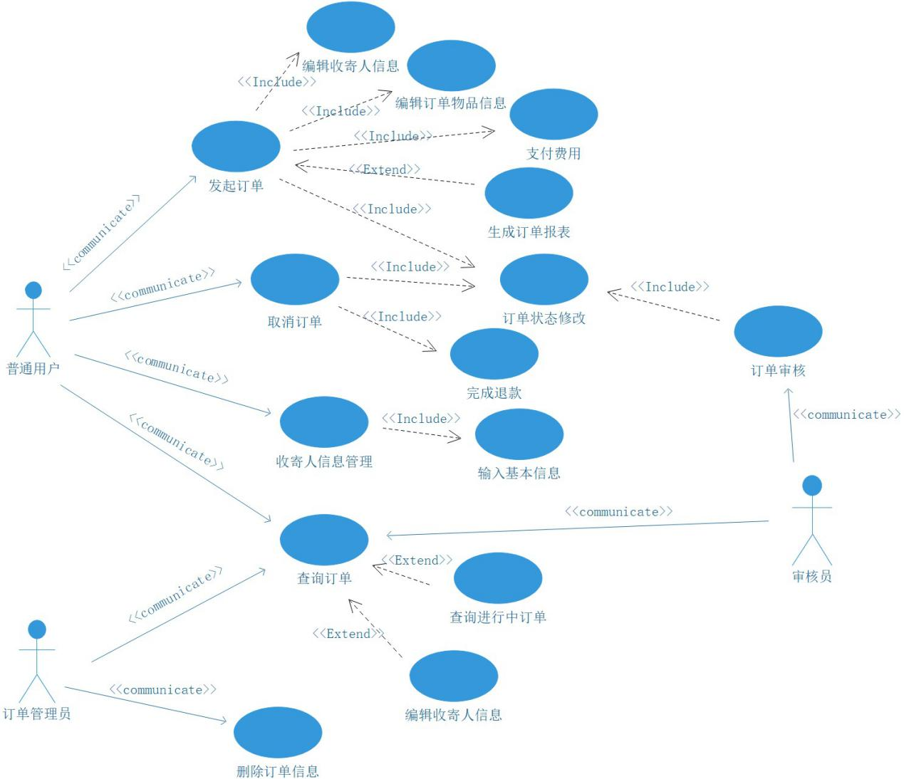

**1.2用户管理子系统**

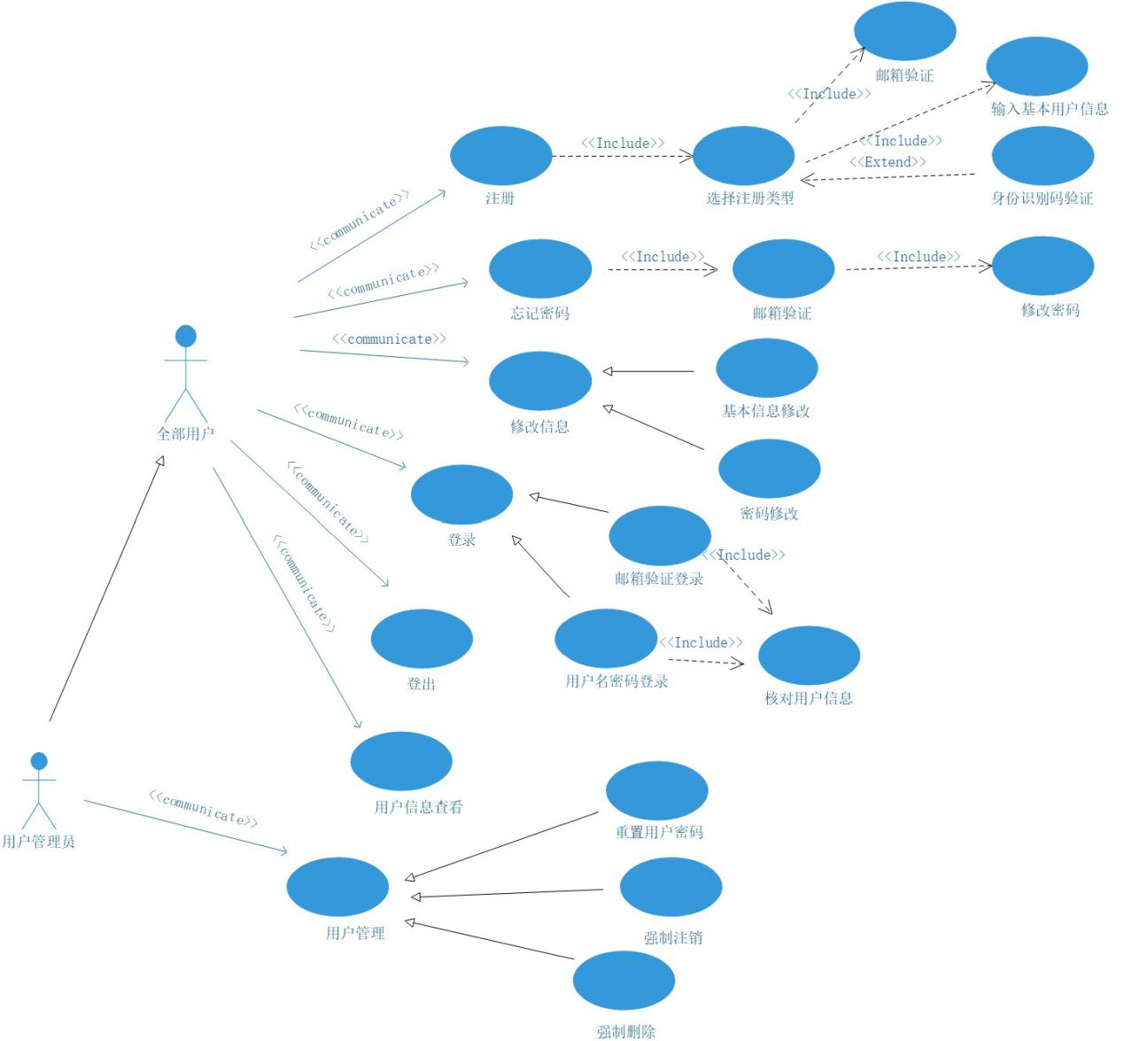

**1.3物流调度子系统**

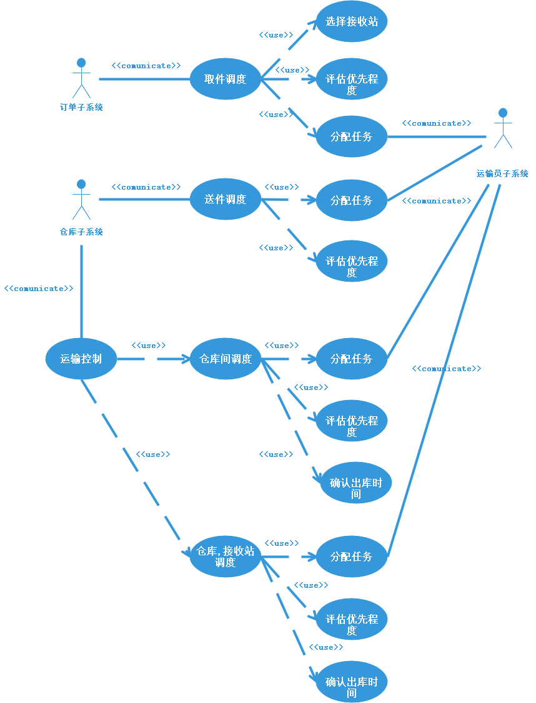

**1.4运输员子系统**

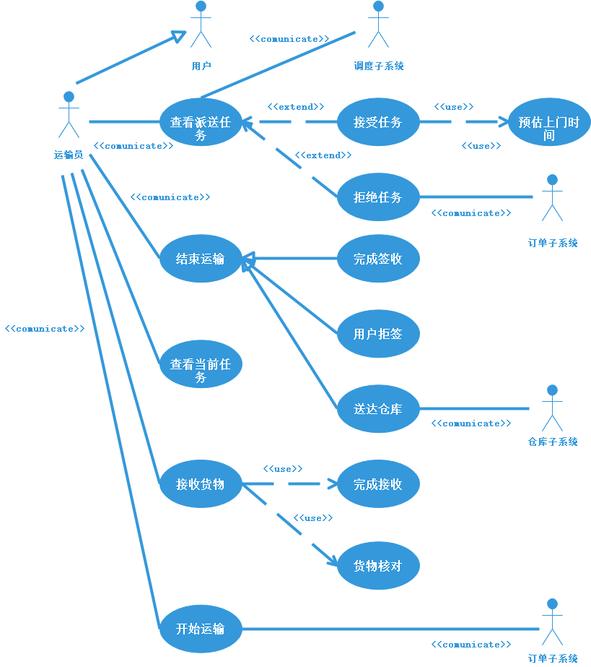

**1.5仓储管理子系统**



**1.6财务管理子系统**

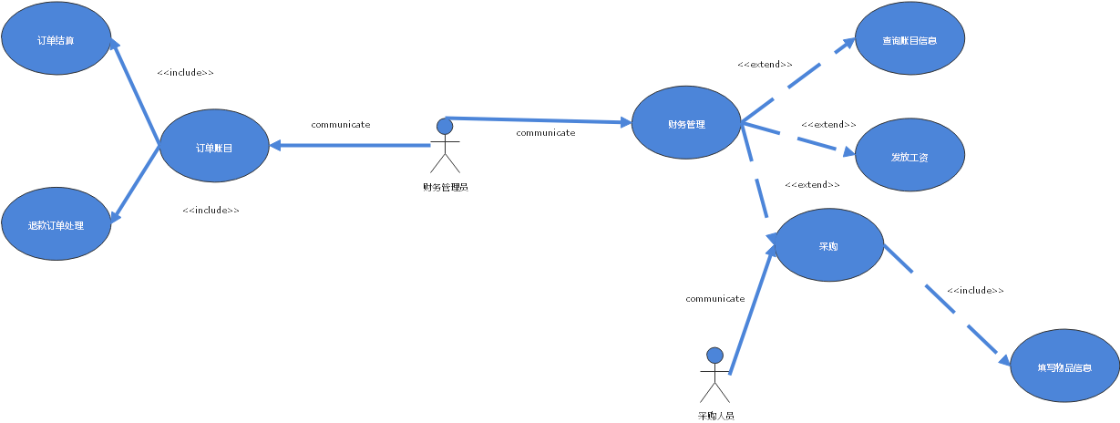

**1.7人事管理子系统**

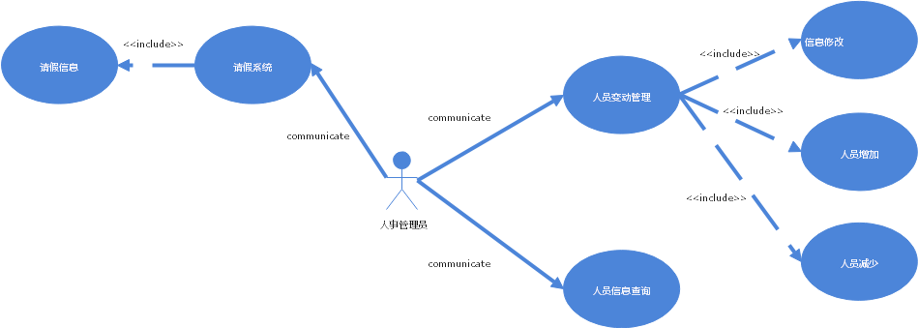

## 二、类图

**2.1人事管理子系统**

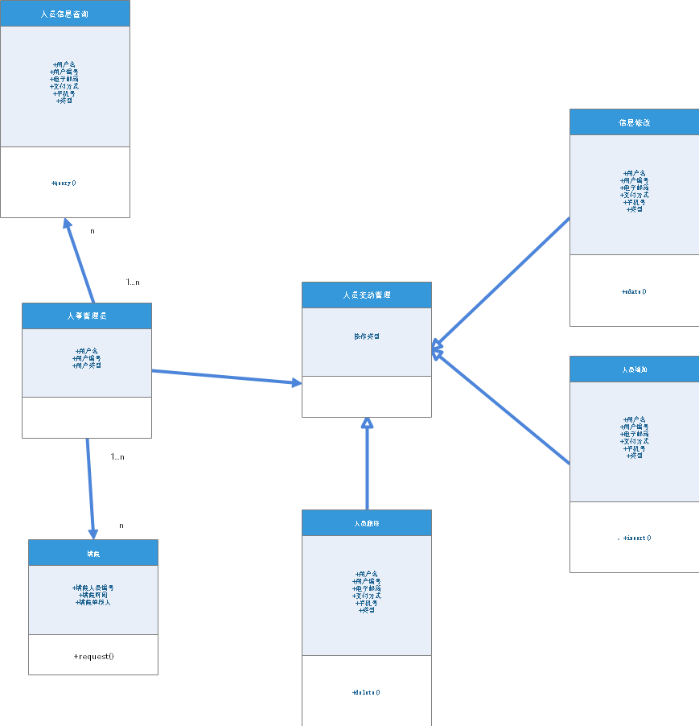

**2.2财务管理子系统**

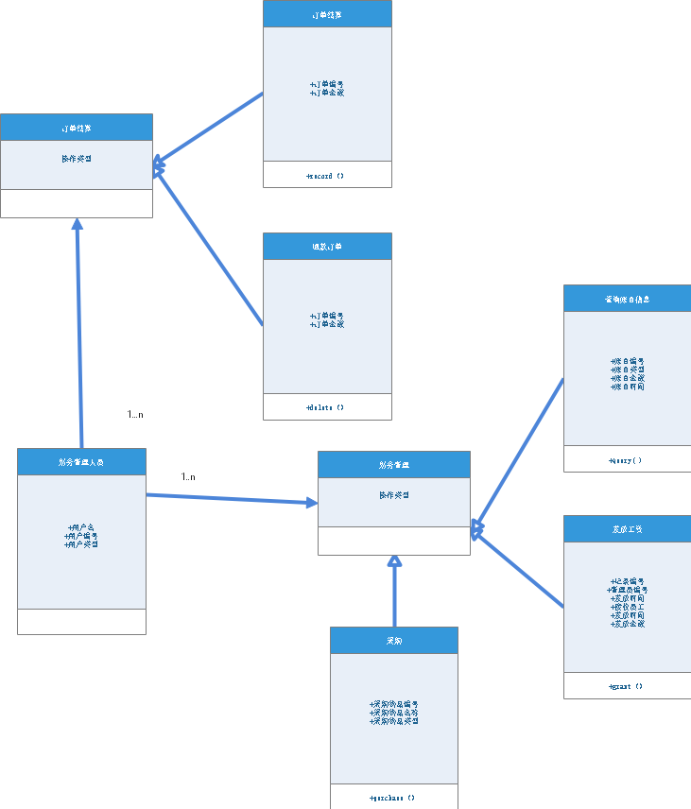

**2.3用户管理子系统**

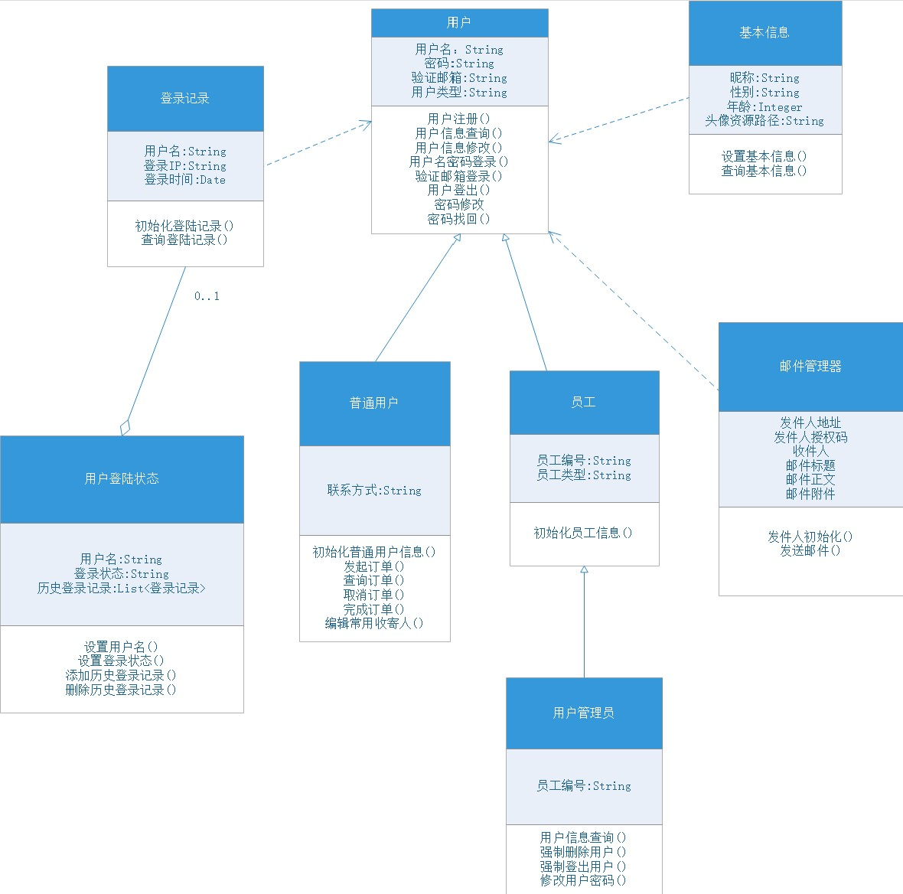

**2.4订单管理子系统**

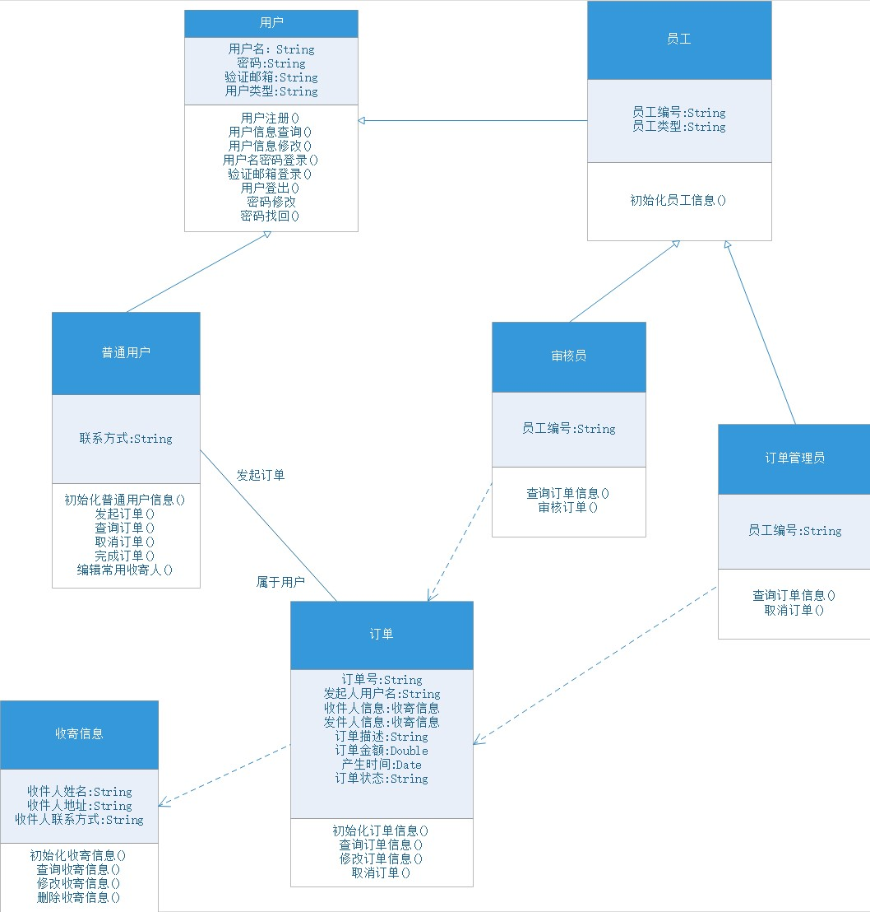

**2.5仓储管理子系统**



**2.6调度管理子系统和运输员子系统**

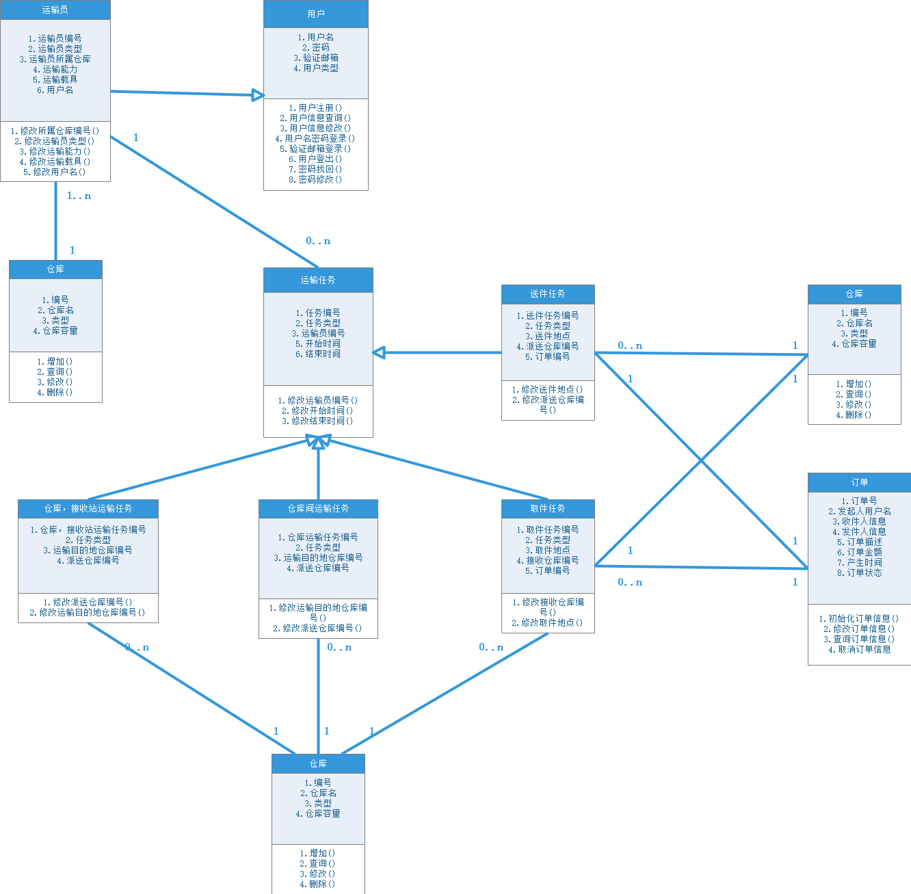

## 用例描述

**3.1主要Actor说明**

#### **3.1.1、用户系统**

主要Actor说明：

全部用户：所有使用本系统的用户

用户管理员：全部用户的泛化，指能够对用户及用户信息进行管理的一部分员工用户

**3.2规格说明和顺序图**

**3.2.1订单管理子系统**

|  |  |
| --- | --- |
| 用例名称 | 发起订单 |
| 前置条件 | 用户已登陆 |
| 后置条件 | 输入订单基本信息 |
| 主事件流 | （1）用户打开发起订单界面  （2）用户从常用收寄人中选择两个不同的收寄人，分别作为寄件人和收件人  （3）用户填写基本订单信息，支付订单  （4）系统生成待审核订单  （5）审核员将订单信息与用户给驿站的物品进行比对，向系统递交审核结果  （6）如果审核成功，系统将订单状态更新为生效，同时为其安排后续的物流调度服务 |
| 备选事件流 | 1. 如果未成功支付，则返回订单取消信息，同时系统删除对应的临时记录 2. 如果审核未通过，系统向用户发送提示消息，并处理退款事件 |

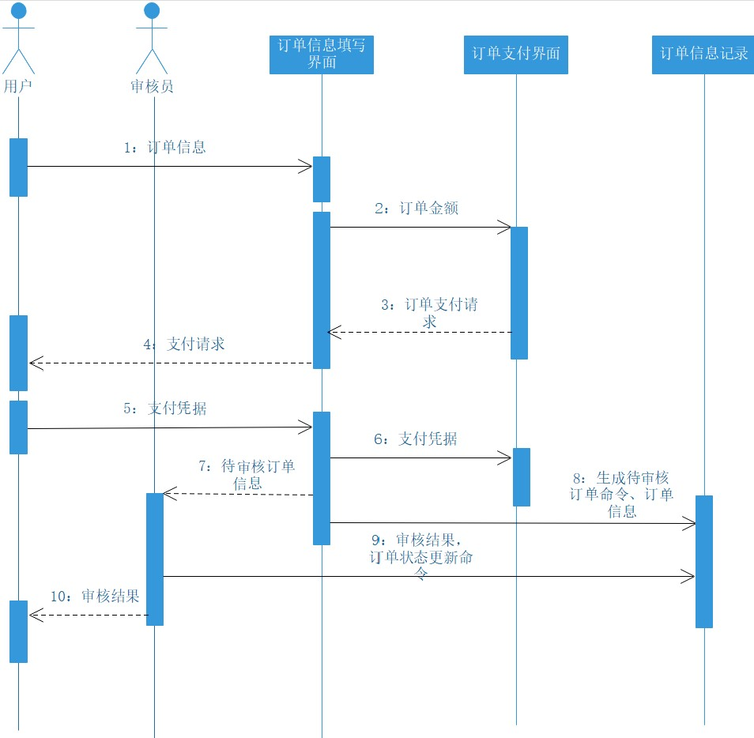

**3.2.2用户子系统**

|  |  |
| --- | --- |
| 用例名称 | 登陆 |
| 前置条件 | 用户已注册且未登录 |
| 后置条件 | 登陆后方可进行相关操作，如项目信息查询与录入，修改个人信息等 |
| 主事件流 | 1. 当用户发出请求时，系统查询用户信息数据库 2. 如果用户名密码相匹配，系统更新用户状态为登录状态，然后根据用户权限分配界面（ip）。 |
| 备选事件流 | （2）当用户不存在或密码错误时，返回用户不存在或密码错误的错误信息 |

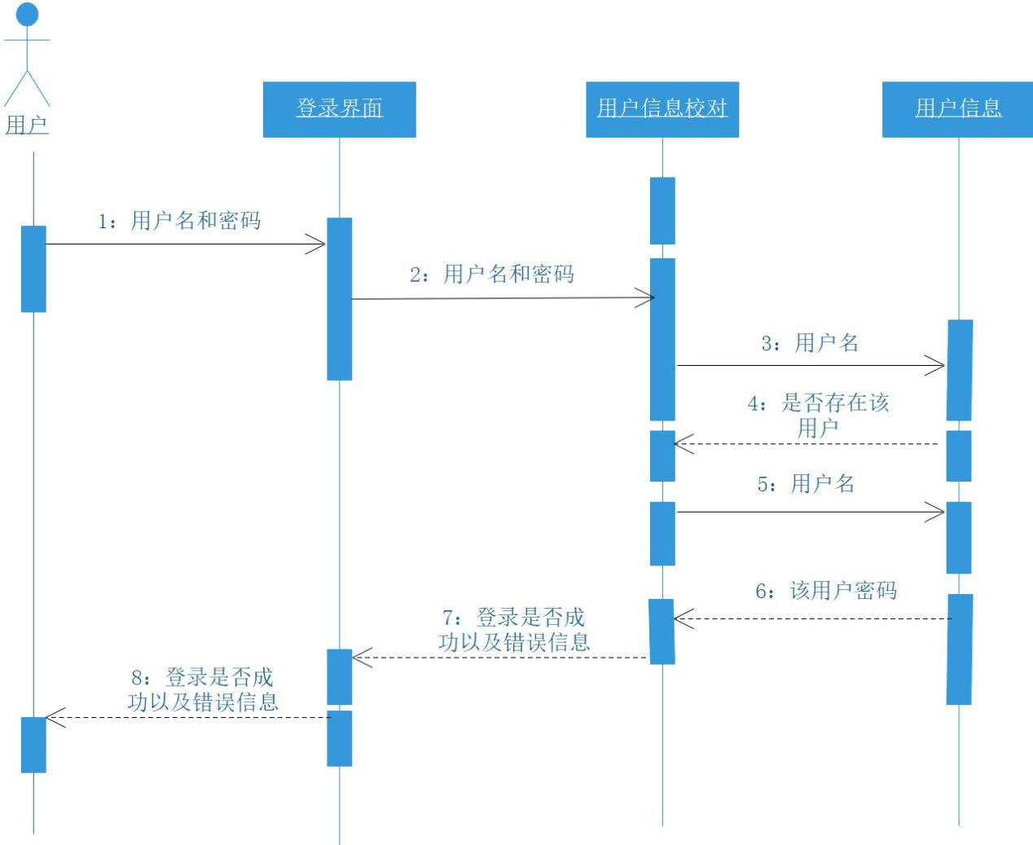

|  |  |
| --- | --- |
| 用例名称 | 注册 |
| 前置条件 | 用户未注册 |
| 后置条件 | 注册成功后才可以进行登陆操作 |
| 主事件流 | 1. 用户输入用户信息进行注册 2. 系统核验用户 3. 系统根据用户所填信息中的邮箱发送验证码信息   （4） 用户在系统中输入验证码，验证邮箱  （3） 如果成功验证，系统自动为其记录账号信息，并返回注册成功提示信息。 |
| 备选事件流 | （1）注册不成功，若因为用户名或验证邮箱被使用，则返回该信息。 |

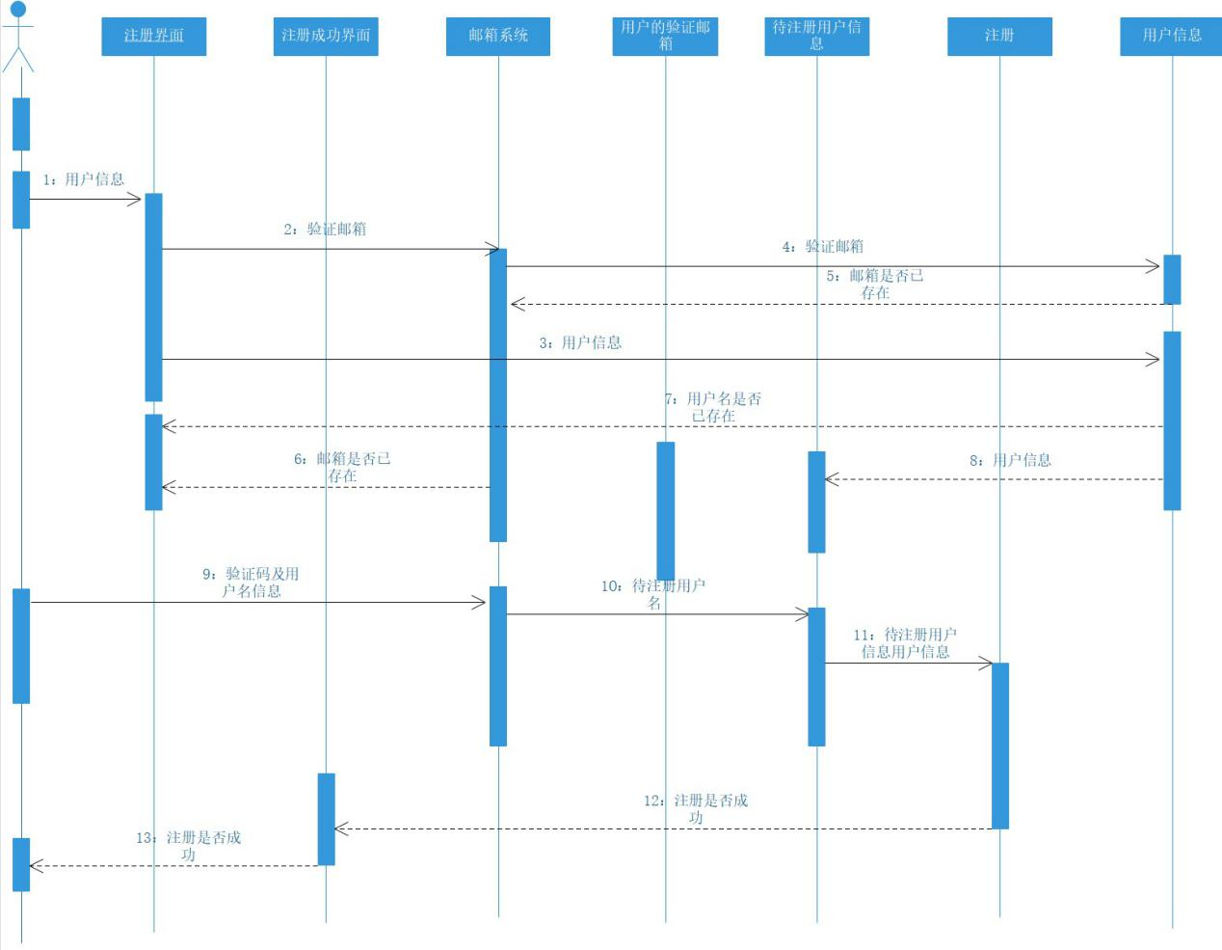

|  |  |
| --- | --- |
| 用例名称 | 忘记密码 |
| 前置条件 | 用户已注册 |
| 后置条件 | 输入新密码 |
| 主事件流 | （1）用户选择忘记密码操作  （2）用户输入用户邮箱，或者输入用户名，系统根据用户信息表查询邮箱  （3）系统向邮箱发送修改密码的验证码  （4）用户输入验证码，系统检验正确性  （5）输入新密码 |
| 备选事件流 | （1）若检验错误或两次密码输入不一致，应返回错误信息 |

|  |  |
| --- | --- |
| 用例名称 | 修改个人信息 |
| 前置条件 | 用户已登陆 |
| 后置条件 | 输入新的个人信息 |
| 主事件流 | （1）用户打开用户信息界面。在此界面可查询用户信息  （2）用户点击修改个人信息  （3）用户输入新的信息，在系统校验完信息的合法性后更新数据库。  （4）用户点击修改密码  （5）用户输入旧密码，校验旧密码成功后，可以输入新密码  （6）根据新密码更新数据库。 |
| 备选事件流 | 无 |

**3.2.3运输员子系统**

|  |  |
| --- | --- |
| 用例名称 | 查看派送任务 |
| 前置条件 | 运输员已登录 |
| 后置条件 | 查看后才可以决定是否接受任务 |
| 主事件流 | （1）运输员发起请求后，系统查询任务数据  （2）系统根据运输员信息和任务编号查询具体任务数据  （3）具体任务数据在页面上反馈给运输员  （4）运输员同意配送  （5）系统将运输员信息写入任务数据和具体任务数据 |
| 备选事件流 | （1）运输员不同意配送  （2）系统反馈给运输员取消信息 |

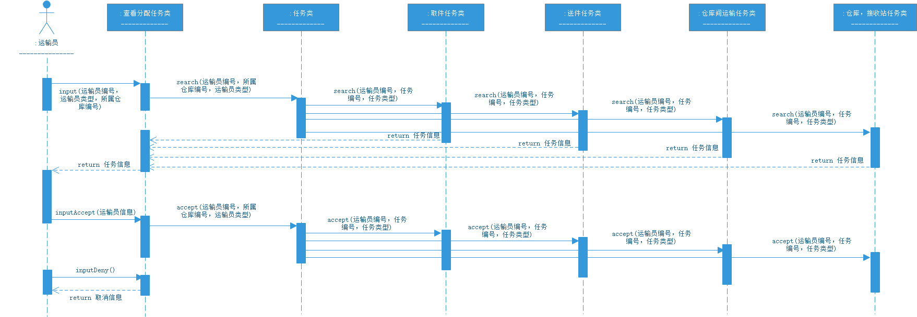

|  |  |
| --- | --- |
| 用例名称 | 查看当前任务 |
| 前置条件 | 运输员已登录 |
| 后置条件 | 无 |
| 主事件流 | 1. 运输员发起请求后，系统查询任务数据 2. 系统根据运输员信息和任务编号查询具体任务数据 3. 具体任务数据在页面上反馈给运输员 |
| 备选事件流 | 无 |

|  |  |
| --- | --- |
| 用例名称 | 接收货物 |
| 前置条件 | 运输员已登录，运输员已经同意过配送 |
| 后置条件 | 接收后才可以结束运输 |
| 主事件流 | 1. 运输员发起请求后，系统查找该订单 2. 系统反馈给运输员订单信息 3. 运输员核对运输物品无误后发送给系统确认信息 4. 系统修改订单状态为运送中 |
| 备选事件流 | 1. 运输员核对订单信息发现出错，把错误信息反馈给系统 2. 系统取消订单 |

|  |  |
| --- | --- |
| 用例名称 | 开始运输 |
| 前置条件 | 运输员已登录，运输员已经同意过配送 |
| 后置条件 | 开始运输后才可以接收货物，结束运输 |
| 主事件流 | （1）运输员发起请求后，系统修改订单状态为运输员出发 |
| 备选事件流 | 无 |

|  |  |
| --- | --- |
| 用例名称 | 结束运输 |
| 前置条件 | 运输员已登录 |
| 后置条件 | 开始运输后才可以结束运输 |
| 主事件流 | 1. 运输员发起请求后，系统寻找任务类数据 2. 系统根据任务数据寻找具体任务类数据 3. 系统根据任务数据和运输员信息查找订单信息，修改订单状态 4. 系统销毁具体任务类数据 5. 销毁对应的任务类数据 |
| 备选事件流 | 1. 运输员核对订单信息发现出错，把错误信息反馈给系统 2. 系统取消订单 |

**3.2.4物流调度子系统**

|  |  |
| --- | --- |
| 用例名称 | 取件调度 |
| 前置条件 | 订单已经经过订单子系统审核 |
| 后置条件 | 经过取件调度之后运输员才能接收到分配的任务 |
| 主事件流 | 1. 系统接收到订单信息后，根据订单下单位置寻找接收站信息 2. 系统根据订单信息中的优先程度做出调度时间决策 3. 系统根据调度时间和接收站信息生成任务类数据 4. 系统生成取件任务类数据 |
| 备选事件流 | 无 |

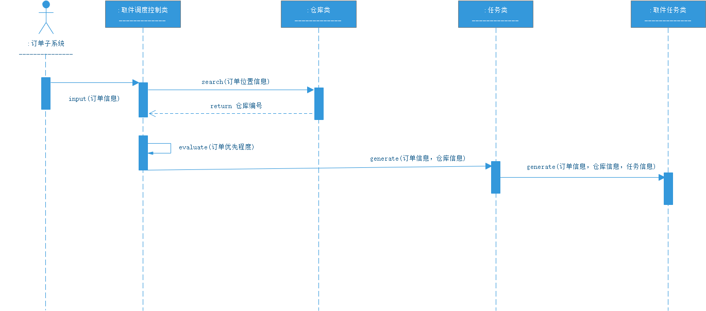

|  |  |
| --- | --- |
| 用例名称 | 送件调度 |
| 前置条件 | 货物已经经过配送到达接收站 |
| 后置条件 | 经过送件调度后运输员才能送件 |
| 主事件流 | 1. 系统获取仓库信息 2. 系统根据获取的仓库信息获取仓库中的货物信息 3. 系统根据货物的信息查询订单信息 4. 系统根据订单信息中的优先程度进行评估安排派送时间 5. 系统根据订单信息和仓库信息生成任务类数据 6. 系统生成送件任务类数据 |
| 备选事件流 | 无 |

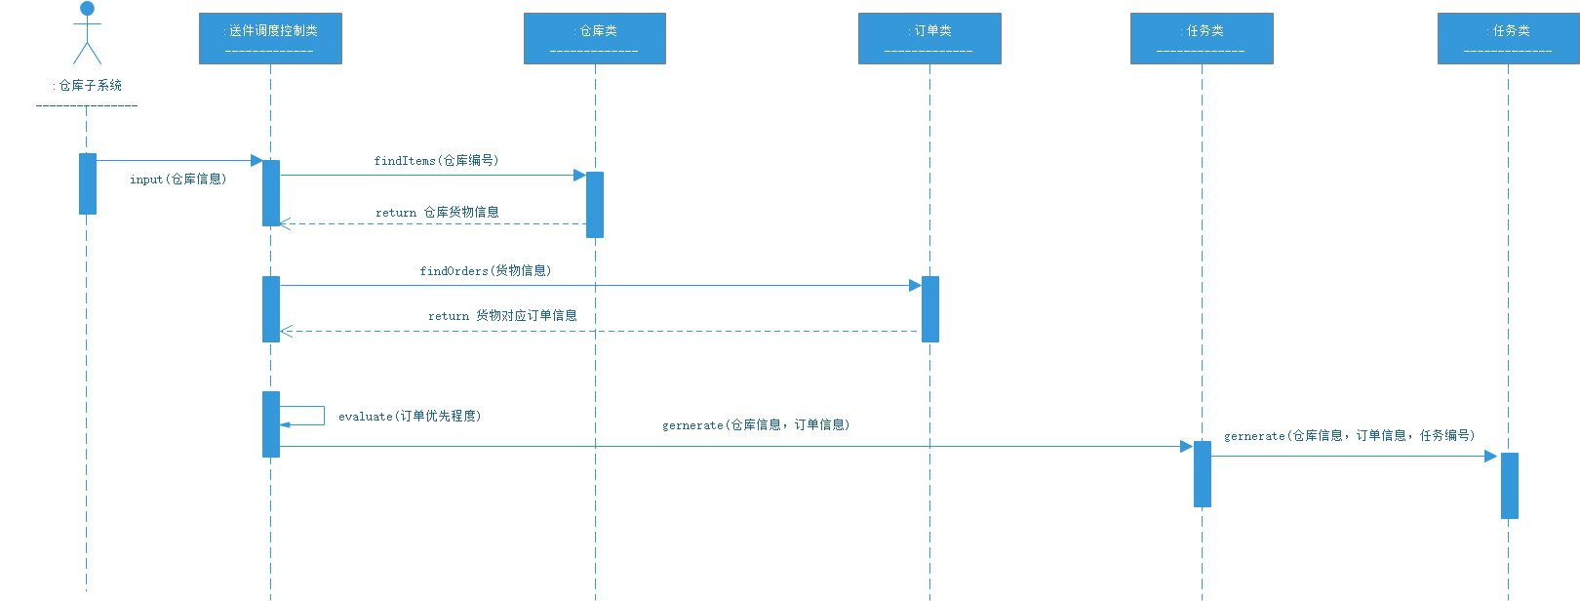

|  |  |
| --- | --- |
| 用例名称 | 仓库间调度 |
| 前置条件 | 货物已经运送到仓库，将要运往另一个仓库 |
| 后置条件 | 经过仓库间调度后才能继续进行送件调度 |
| 主事件流 | 1. 系统获取仓库信息 2. 系统根据仓库信息查询仓库内的货物信息 3. 系统根据货物信息查询订单信息 4. 系统根据订单信息中的优先程度做出调度时间分配 5. 系统根据货物目的地安排即将运往的仓库 6. 系统根据仓库信息，货物信息生成任务类数据 7. 系统根据任务类数据，仓库信息，货物信息生成仓库间运输类数据 |
| 备选事件流 | 无 |

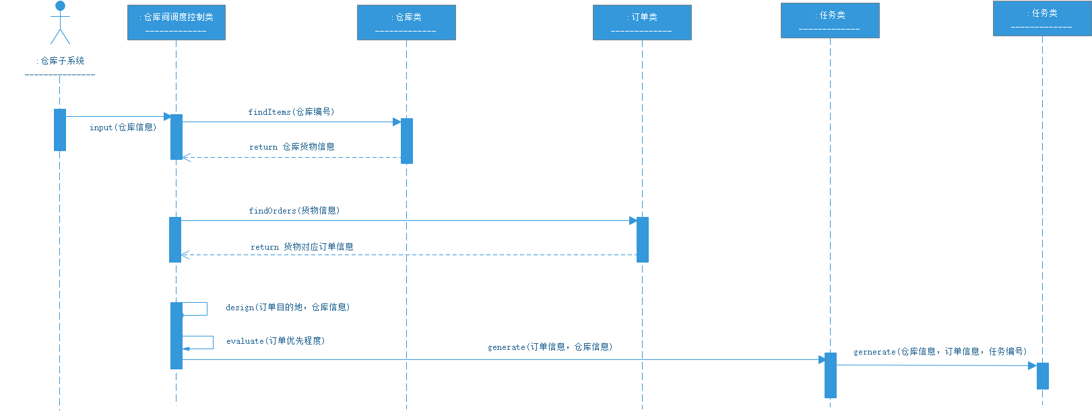

|  |  |
| --- | --- |
| 用例名称 | 仓库，接收站调度 |
| 前置条件 | 货物已经在仓库中存储 |
| 后置条件 | 经过仓库，接收站调度之后运输员才能接收到分配的任务 |
| 主事件流 | 1. 系统获取仓库信息 2. 系统根据仓库信息获取仓库内货物信息 3. 系统根据货物信息查询订单信息 4. 系统根据订单信息中的优先程度做出调度时间分配 5. 系统根据订单信息目的地信息安排即将运往的接收站 6. 系统根据仓库信息，货物信息生成任务类数据 7. 系统根据上述信息生成仓库，接收站运输任务类数据 |
| 备选事件流 | 无 |

|  |  |
| --- | --- |
| 用例名称 | 运输控制 |
| 前置条件 | 货物已经在仓库中存储 |
| 后置条件 | 经过运输控制后才能进行仓库间运输或者仓库，接收站间运输 |
| 主事件流 | 1. 系统获取存储仓库信息 2. 系统根据仓库信息获取仓库中货物信息 3. 系统根据货物信息获取订单信息 4. 系统根据订单信息中的目的地做出判断，如果目的地在本地那么直接进行仓库，接收站调度 5. 系统判断如果目的地不再本地那么进行仓库，仓库调度 |
| 备选事件流 | 无 |

**3.2.5仓储管理子系统**

|  |  |
| --- | --- |
| 用例名称 | 入库办理 |
| 前置条件 | 用户已登陆且具备权限 |
| 后置条件 | 无 |
| 主事件流 | （1）当用户发出请求时，系统跳转到入库办理页面，仓库管理员扫描货物条形码，获取货物信息与中转信息等。  （2）用户填入系统返回表单中必填信息，如操作员工号等，并且将表单提交给系统，系统写入操作日志并更新数据库中内容。  （3）操作成功后给出提示 |
| 备选事件流 |  |



|  |  |
| --- | --- |
| 用例名称 | 出库办理 |
| 前置条件 | 用户已登陆且具备权限 |
| 后置条件 | 无 |
| 主事件流 | （1）当用户发出请求时，系统跳转到出库办理页面，仓库管理员扫描货物条形码，获取货物信息与中转信息等。  （2）用户填入系统返回表单中必填信息，如操作员工号等，并且将表单提交给系统，系统写入操作日志并更新数据库中内容。  （3）操作成功后给出提示 |
| 备选事件流 |  |



|  |  |
| --- | --- |
| 用例名称 | 续存办理 |
| 前置条件 | 用户已登陆且具备权限 |
| 后置条件 | 无 |
| 主事件流 | （1）当用户发出请求时，系统跳转到续存库办理页面，仓库管理员点击续存按钮，系统根据入库记录查询到货物信息。  （2）用户填入系统返回表单中必填信息，如操作员工号等，并且将表单提交给系统，系统写入操作日志并更新数据库中内容。  （3）操作成功后给出提示 |
| 备选事件流 |  |

|  |  |
| --- | --- |
| 用例名称 | 货物存储信息查询 |
| 前置条件 | 用户已登陆且具备权限 |
| 后置条件 | 无 |
| 主事件流 | （1）当用户发出请求时，系统根据传入的货物号或其他货物信息查询存储在系统数据库存储细节表中的货物存储位置信息，并且返回结果。  （2）用户填入系统返回表单中必填信息，如操作员工号等，并且将表单提交给系统，系统写入操作日志并更新数据库中内容。  （3）操作成功后给出提示 |
| 备选事件流 |  |

|  |  |
| --- | --- |
| 用例名称 | 生成报表 |
| 前置条件 | 用户已登陆且具备权限 |
| 后置条件 | 无 |
| 主事件流 | （1）当用户发出请求时，系统跳转到生成报表界面，用户选择生成关于入库记录或是出库记录的报表，系统会查询入库记录或出库记录并且生成一定的统计结果返回给系统界面，并且提供文件。  （2）用户填入系统返回表单中必填信息，如操作员工号等，并且将表单提交给系统，系统写入操作日志并更新数据库中内容。  （3）操作成功后给出提示 |
| 备选事件流 |  |



**3.2.6财务管理子系统**

|  |  |
| --- | --- |
| 用例名称 | 财务管理 |
| 前置条件 | 财务管理员登陆 |
| 后置条件 | 选择了财务管理模块 |
| 主事件流 | 1. 选择查询账目信息 2. 选择发放工资 3. 选择采购 |
| 备选事件流 | 1. 如果用户权限不够，提示你没有操作权限 |

|  |  |
| --- | --- |
| 用例名称 | 订单账目 |
| 前置条件 | 财务管理员登陆 |
| 后置条件 | 选择订单账目 |
| 主事件流 | 1. 选择订单结算 2. 选择订单 3. 选择退款结算 4. 同意退款 |
| 备选事件流 | 如果发现支付方式不对，提示结算错误 |

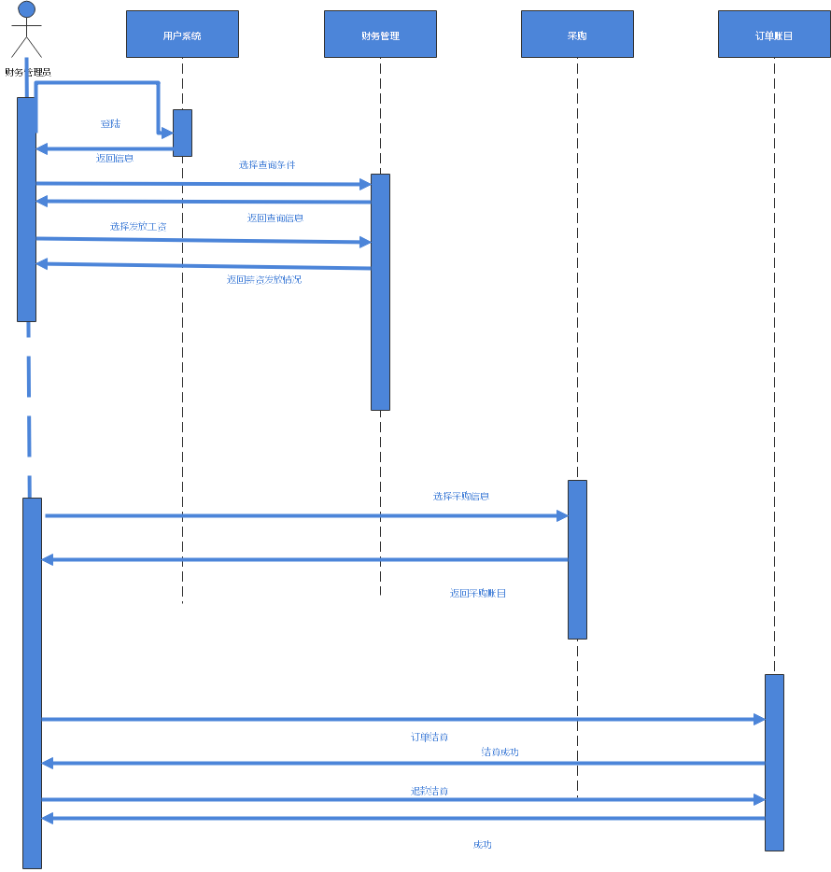

**3.2.7人事管理子系统**

|  |  |
| --- | --- |
| 用例名称 | 人员变动管理 |
| 前置条件 | 管理员已经登陆 |
| 后置条件 | 输入了新的人员信息 |
| 主事件流 | 1. 用户打开了人员变动管理界面 2. 用户点击修改人员信息 3. 用户输入新的人员信息 4. 数据库更新人员信息 |
| 备选事件流 | （1）如没有对应人员，系统提示“查无此人” |

|  |  |
| --- | --- |
| 用例名称 | 人员信息查询 |
| 前置条件 | 用户已经登陆 |
| 后置条件 | 输入了查询条件 |
| 主事件流 | 1. 用户打开了查询界面 2. 用户输入了查询条件 3. 数据库返回人员信息 |
| 备选事件流 | 如果用户权限不够，提示你没有操作权限 |

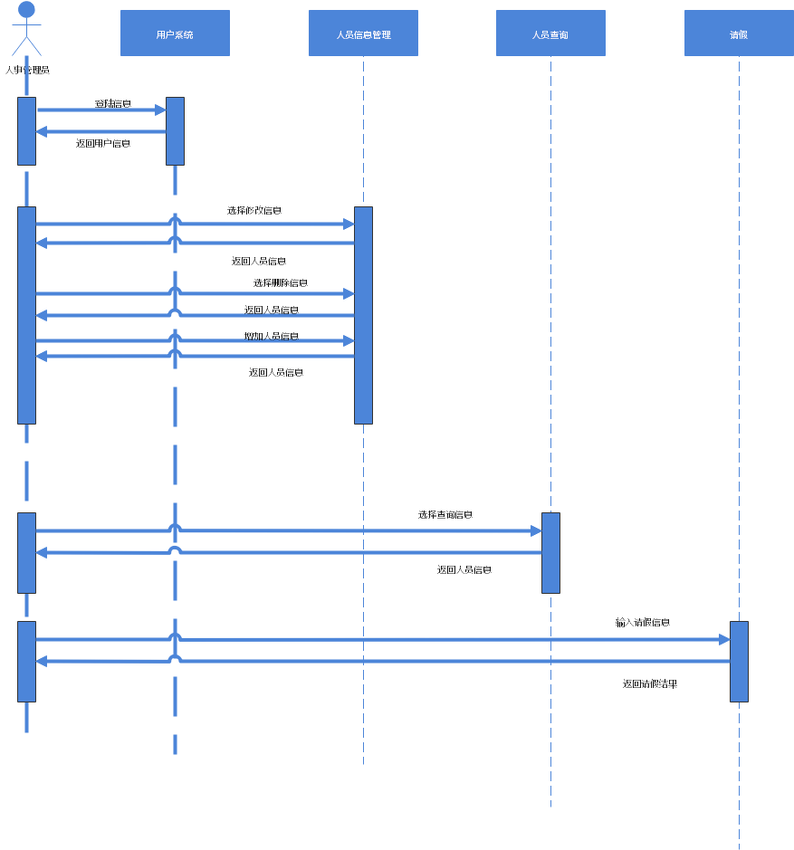

# 面向对象设计文档

## 体系结构图

**1.1部署图**

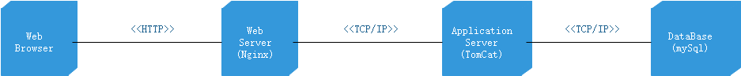

**1.2体系结构图**

**左部分：**

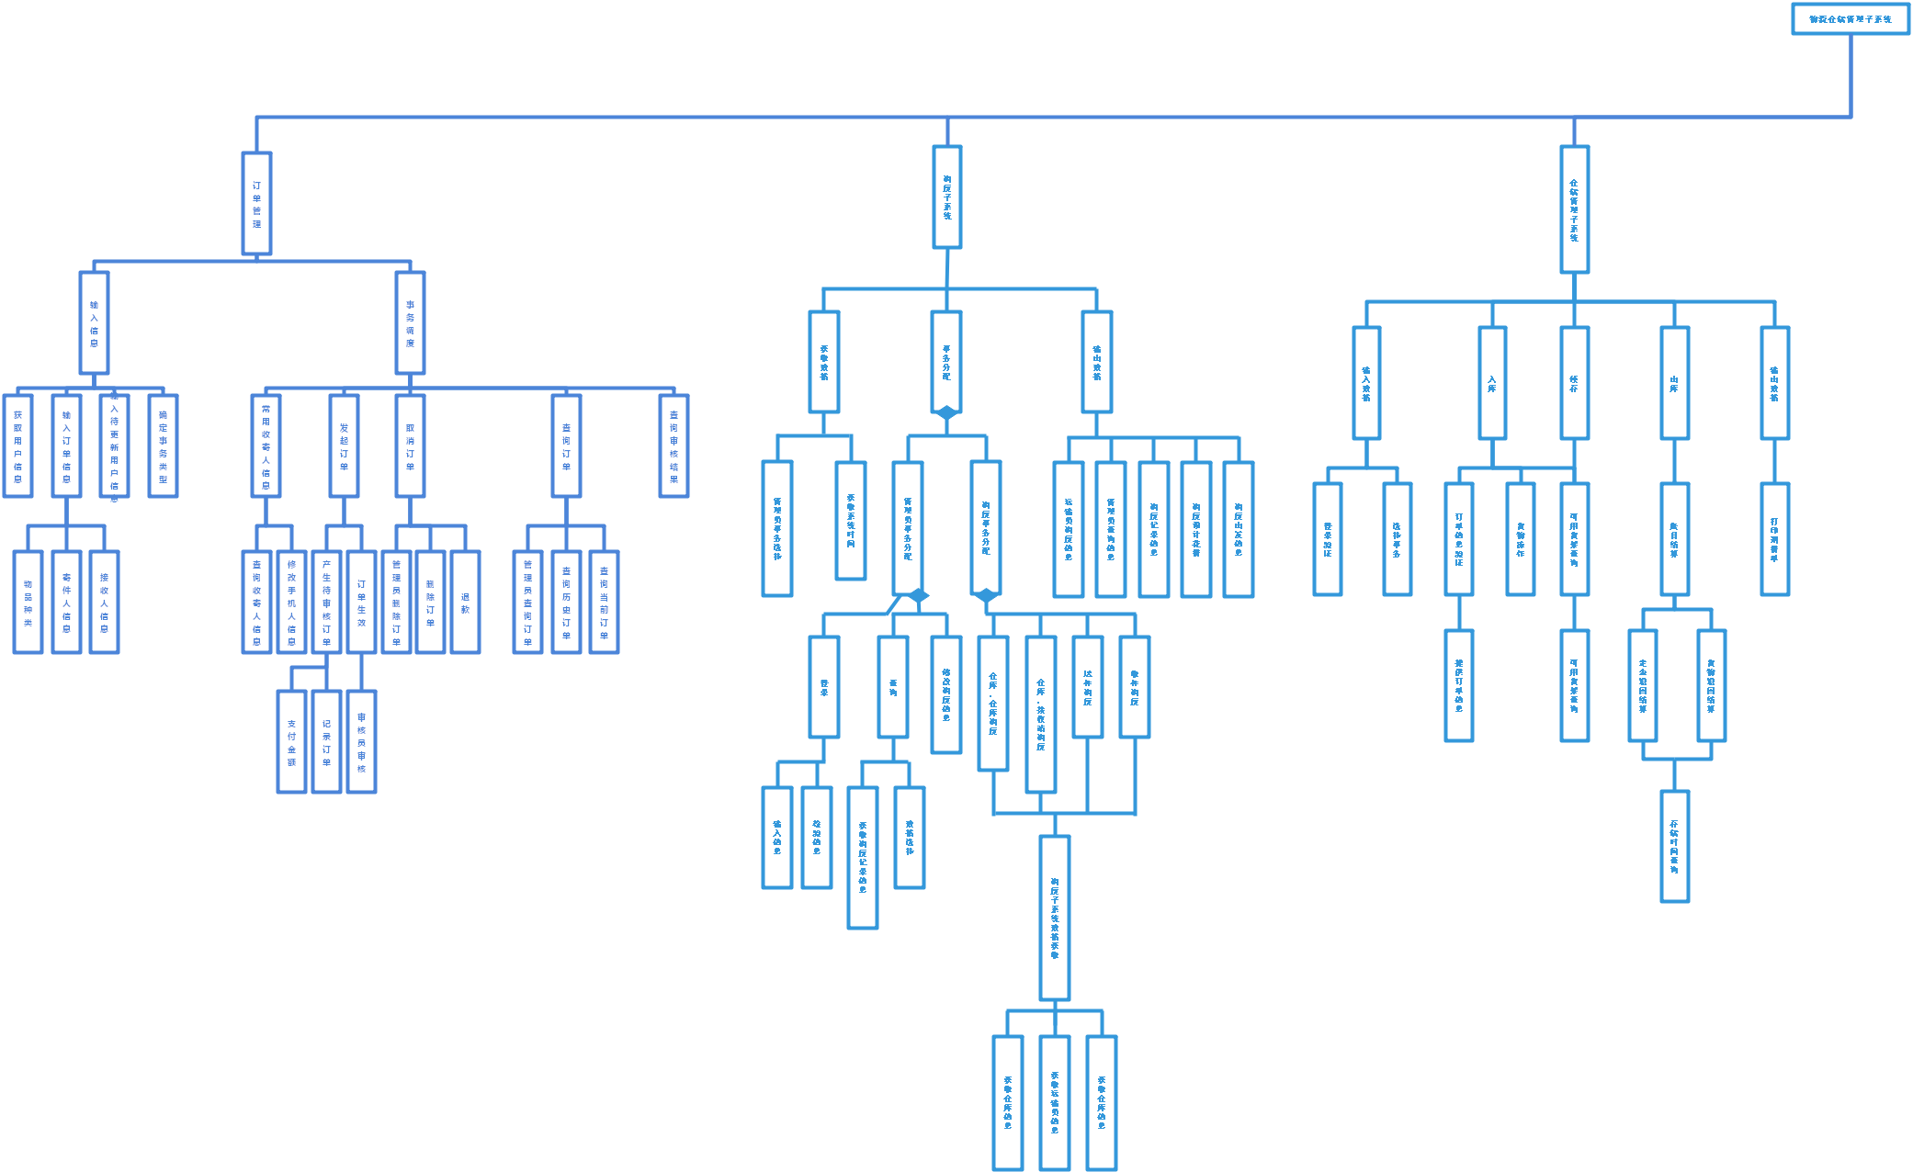

**右部分：**

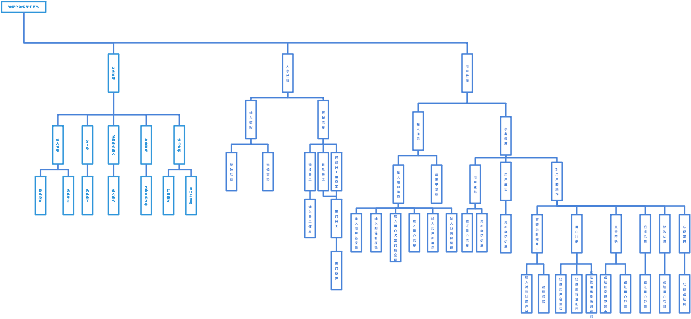

## 类图

**2.1仓储管理子系统**



**2.2物流调度子系统和运输员子系统**



**2.3人事管理子系统**



**2.4财务管理子系统**



**2.5用户管理子系统**



**2.6订单管理子系统**



## 状态图

**3.1物流调度系统**

**3.1.1取件调度**

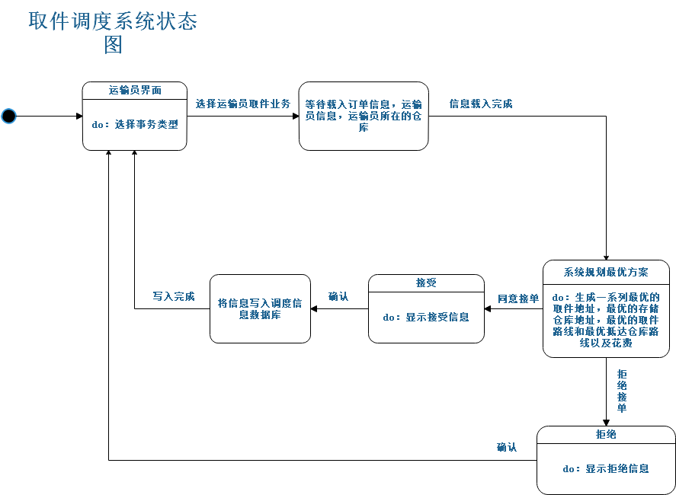

**3.1.2送件调度**

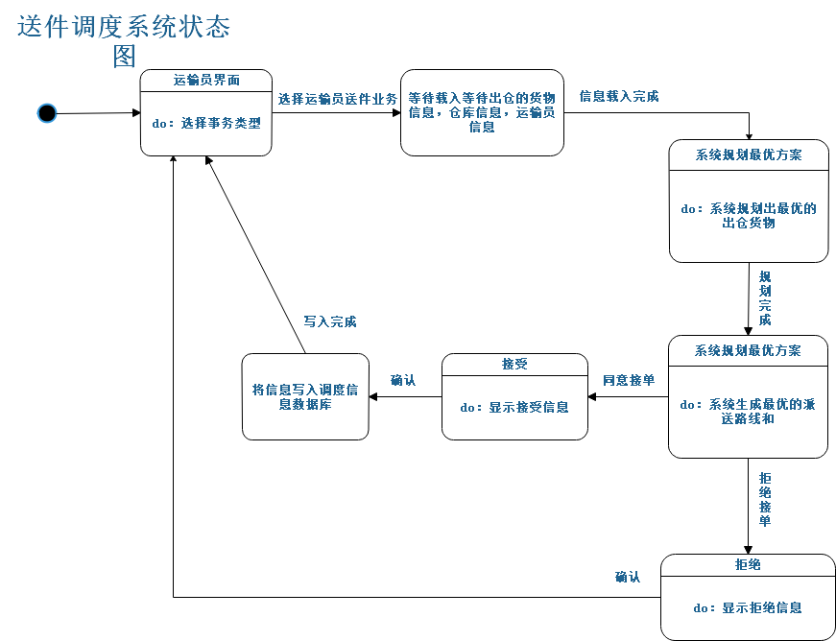

**3.1.3仓库间调度**

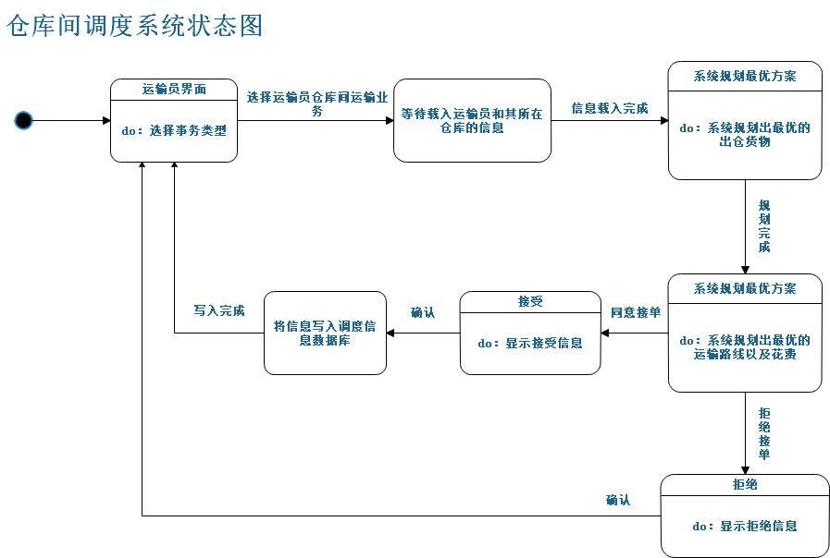

**3.1.4仓库，接收站调度**

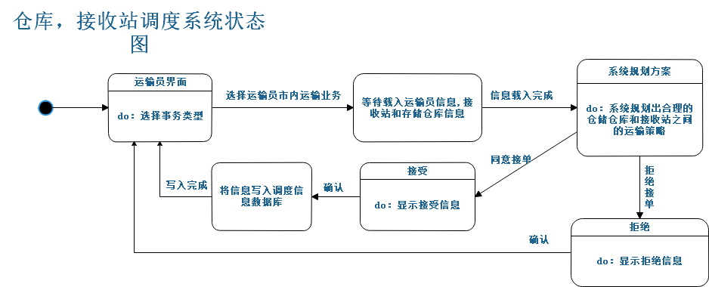

**3.2人事管理子系统**

**3.2.1人事管理**

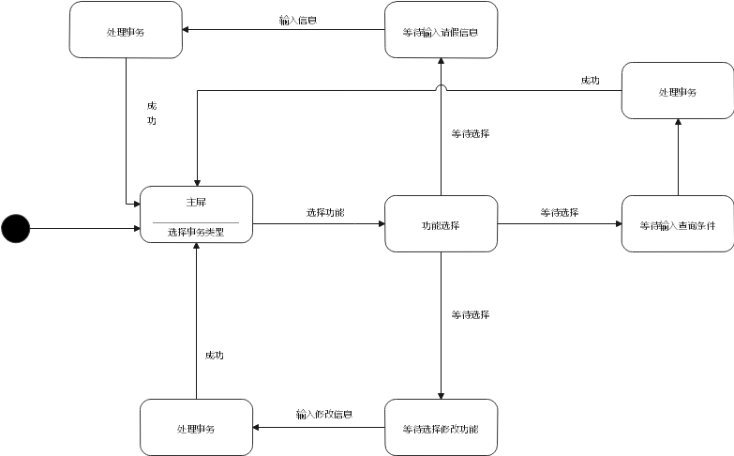

**3.3财务管理子系统**

**3.3.1财务管理**

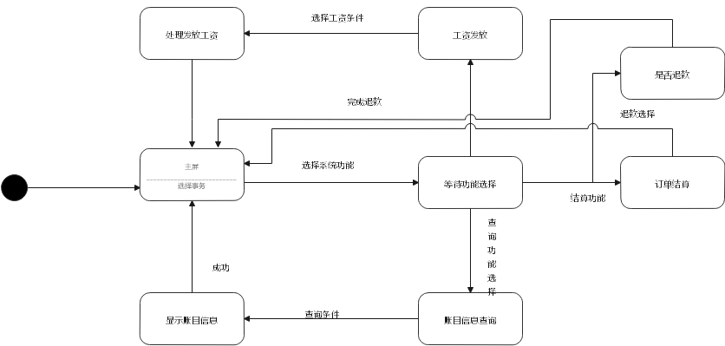

**3.4仓储管理子系统**

**3.4.1入库管理**

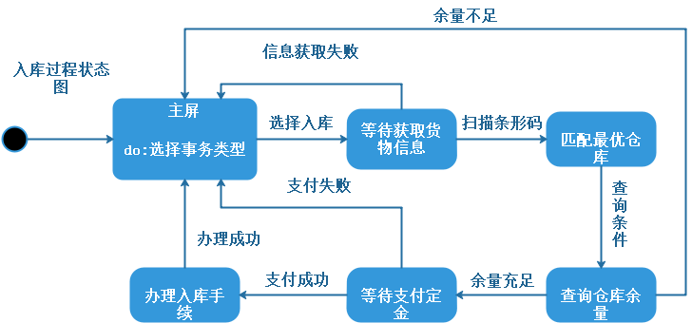

**3.4.2出库管理**

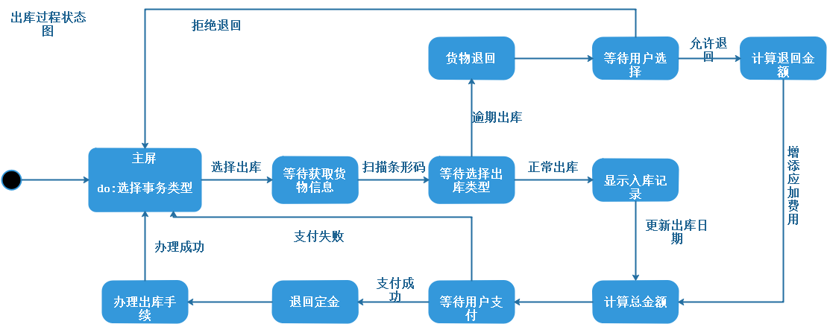

**3.4.3续存管理**

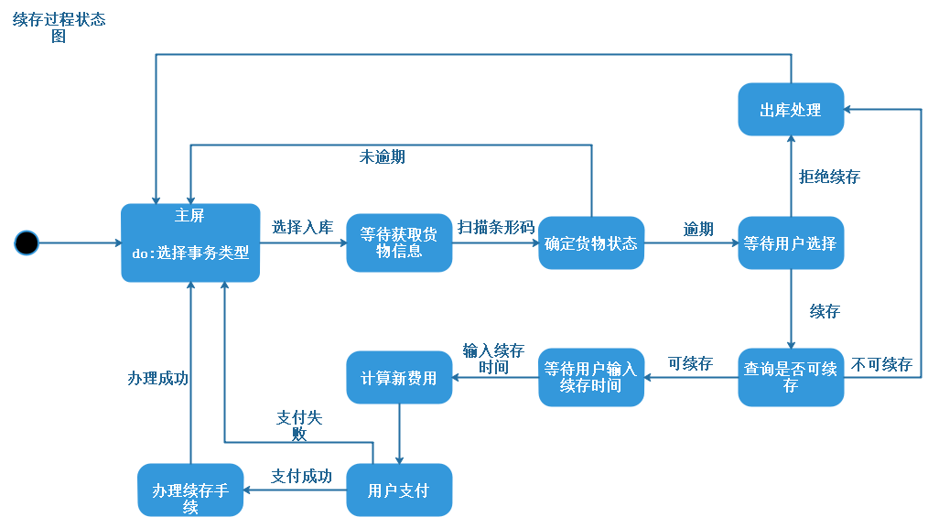

**3.5用户管理子系统**

**3.5.1用户注册**

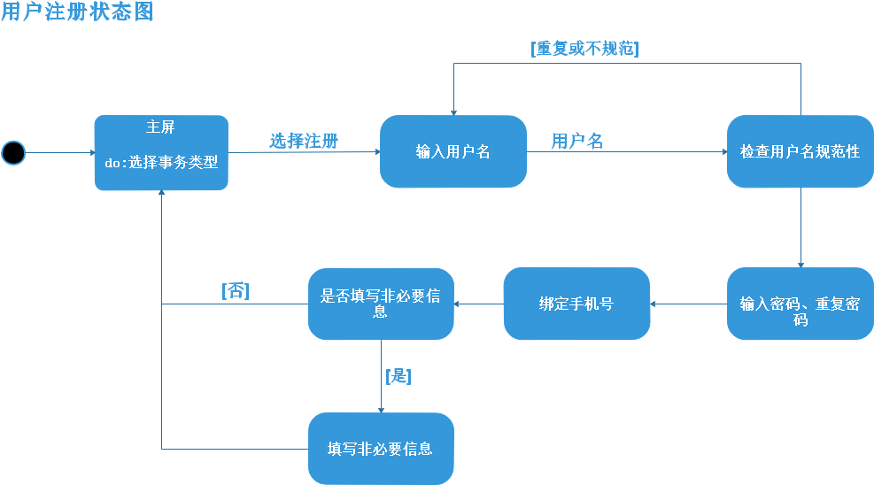

**3.5.2发起订单**

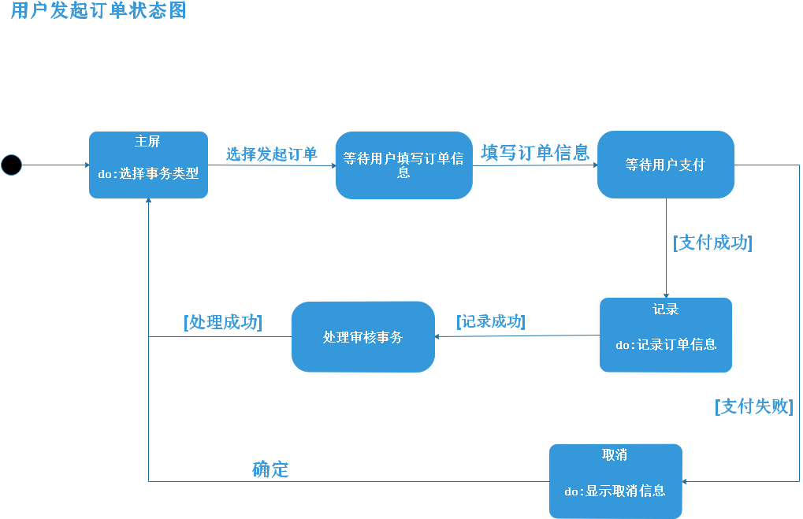

## 主要算法流程

**4.1物流调度系统**

**4.1.1取件调度算法流程**

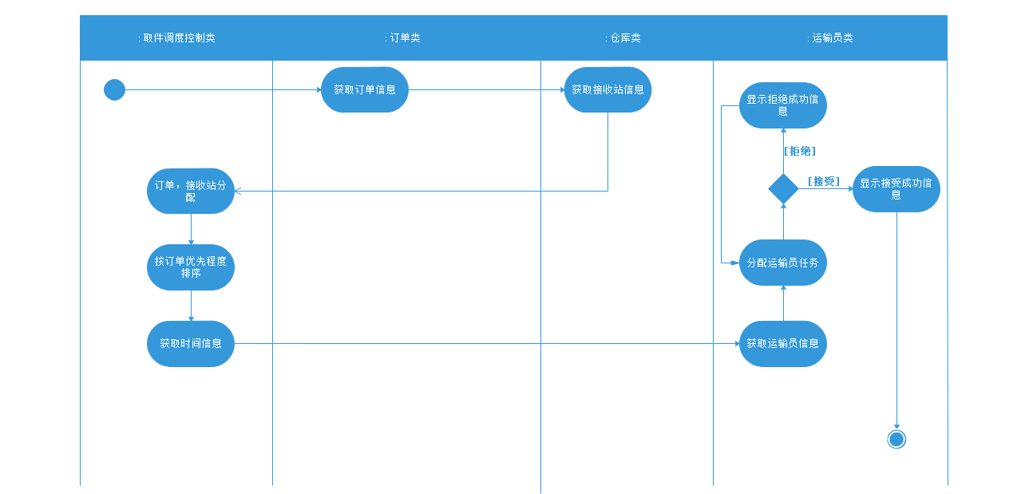

**4.2用户管理子系统**

**4.2.1用户注册算法流程**

